Нам нужны лучшие!

МЫ ЖДЕМ ВАС
в нашем техникуме!

Краевое государственное бюджетное профессиональное образовательное учреждение

«ЭВЕНКИЙСКИЙ МНОГОПРОФИЛЬНЫЙ ТЕХНИКУМ»
специальность
«ПРЕПОДАВАНИЕ В НАЧАЛЬНЫХ КЛАССАХ»

Профессия учителя начальных классов требует от специалиста совмещения многих качеств, как личностных, так и профессиональных.
Важность задачи педагога сложно переоценить - он закладывает фундамент всех будущих знаний человека, формирует его мировоззрение, начинает социальную адаптацию ребёнка.
Первый учитель решает непостижимое количество проблем и ежедневно отвечает на массу вопросов, возникающих беспрерывно в головах детей. И каждое решение или ответ должны быть грамотными и стратегически правильными, ведь полученное в начальной школе знание используется человеком на протяжении всей его сознательной жизни.
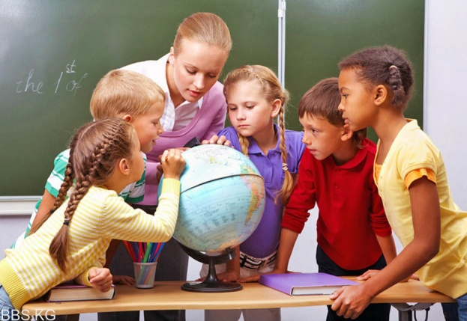
Уникальность профессии учителя начальных классов заключается в совмещении сразу нескольких социальных статусов. Если попросить детей написать на тему профессия учитель начальных классов сочинение, они назовут ее не только педагогом, но и организатором, родителем, другом, хорошим помощником, психологом и даже справедливым судьей в многочисленных детских конфликтах.

К важным личным качествам представителя этой профессии относятся:
-любовь к детям и желание о них заботиться;
-чуткость и внимание к детским потребностям;
-умение правильно оценивать и раскрывать детский потенциал;
-умение разрешать спорные ситуации, мирить детей в конфликтах;
-проявление упорства в своей работе;
-управление коллективом на основе демократических ценностей;
-позитивное отношение к профессии;
-толерантность и активная жизненная позиция.
Основные требования к профессии учитель начальных классов:
-выполнить официальные образовательные программы для учеников начальных классов;
-осуществить личностно ориентированный подход во взаимодействии с учениками,
-анализировать их индивидуальные качества, анализировать уровень их обученности.
-проектировать развитие личностных качеств школьников;
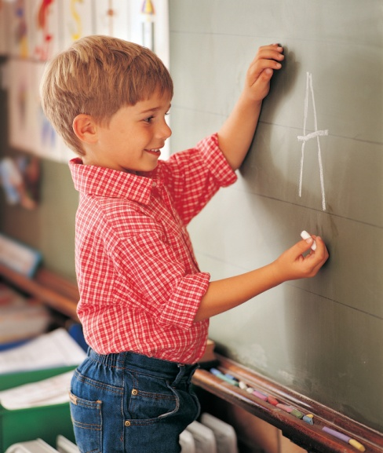
-помогать специалистам в сфере коррекционной работы с детьми, имеющими отклонения или задержки в развитии.
-планировать уроки, внеклассные мероприятия, изучать и анализировать дидактические материалы, образовательные программы;
-проводить разъяснительную работу с родителями по вопросам домашнего обучения и семейного воспитания ребенка.
Профессия учителя начальных классов актуальна много десятилетий подряд и останется таковой в ближайшем будущем. Сотни организаций в каждом городе страны нуждаются в квалифицированных кадрах. У учителей начальных классов есть реальные перспективы карьерного роста.

